Labrys VR Online (Labirinto VR Online)

Game Dev Mauá - Time do Raphael

GDD - Game Design Document

Versão 1.1.0

Sumário

* Visão Geral 3
* Escopo do Projeto 4
* Referências 4
* O Pitch do Elevador 10
* Descrição Geral do Projeto 10
* O que diferencia este projeto? 11
* Mecânicas de jogabilidade 11
* Mecânicas das armadilhas 12
* Mecânicas de objetos consumíveis 13
* História e jogabilidade 14
* Assets necessários 15
* Cronograma inicial 18
* Detalhes da Equipe 19
* Mecânicas principais e ordem de desenvolvimento para testes 20

Visão Geral

**Tema**

* Multijogador Competitivo de Arena (Neon city)

**Mecânicas básicas de jogabilidade**

* Personagem se movimentará pelo pela arena utilizando controle analógico dos controles.
* Personagem poderá atacar (modelo de combate corpo a corpo - *lightsaber*).
* Personagem poderá defender os ataques de outro jogador (escudo de energia)
* Personagem poderá empurrar outros jogadores com seu escudo (sobrecarga do escudo empurra jogadores em uma área em cone na frente do jogador e desabilita o escudo por um tempo)
* Personagem poderá interagir com triggers específicos no mapa que acionarão uma armadilha em algum local da arena.
* Personagem poderá coletar objetos consumíveis espalhados pelo mapa.
* Personagem poderá utilizar objetos consumíveis coletados pelo mapa que geram efeitos positivos.

**Plataformas**

* Realidade Virtual
* Computador **(possibilidade futura)**
* Consoles **(possibilidade futura)**
* Mobile **(possibilidade futura)**

**Modelo de Monetização**

* Venda de skins para arma corpo a corpo
* Venda de skins para escudo
* Venda de skins para cabeça (no lugar da cabeça padrão)
* Venda de passe de batalha
  + Recompensas de skins exclusivas
  + Recompensas da moeda do jogo

Escopo do Projeto

* **Custo e prazo**
  + Custos esperados com servidores para o ambiente multijogador depois de lançado.
  + Aproximadamente de 3~5 meses de desenvolvimento.
* **Equipe**
  + Previsões construídas considerando-se uma equipe de 3 designers e 3 programadores.
* **Custos com licenças / Hardwares / Outros custos**
  + Custos com servidores em nuvem para hostear o jogo, sendo ele multijogador.
  + Custos para o lançamento do jogo na Steam.
  + Custo de Hardware com dispositivos de realidade virtual para testes - 2 necessários.
* **Plataforma de desenvolvimento**
  + Unity Editor 2020.3.32f1 - LTS (03/04/2022) - Versão LTS mais recente
  + Recomendado Rider da Jetbrains para codificação em C#

Referências

* **Temática geral do projeto, neon city**

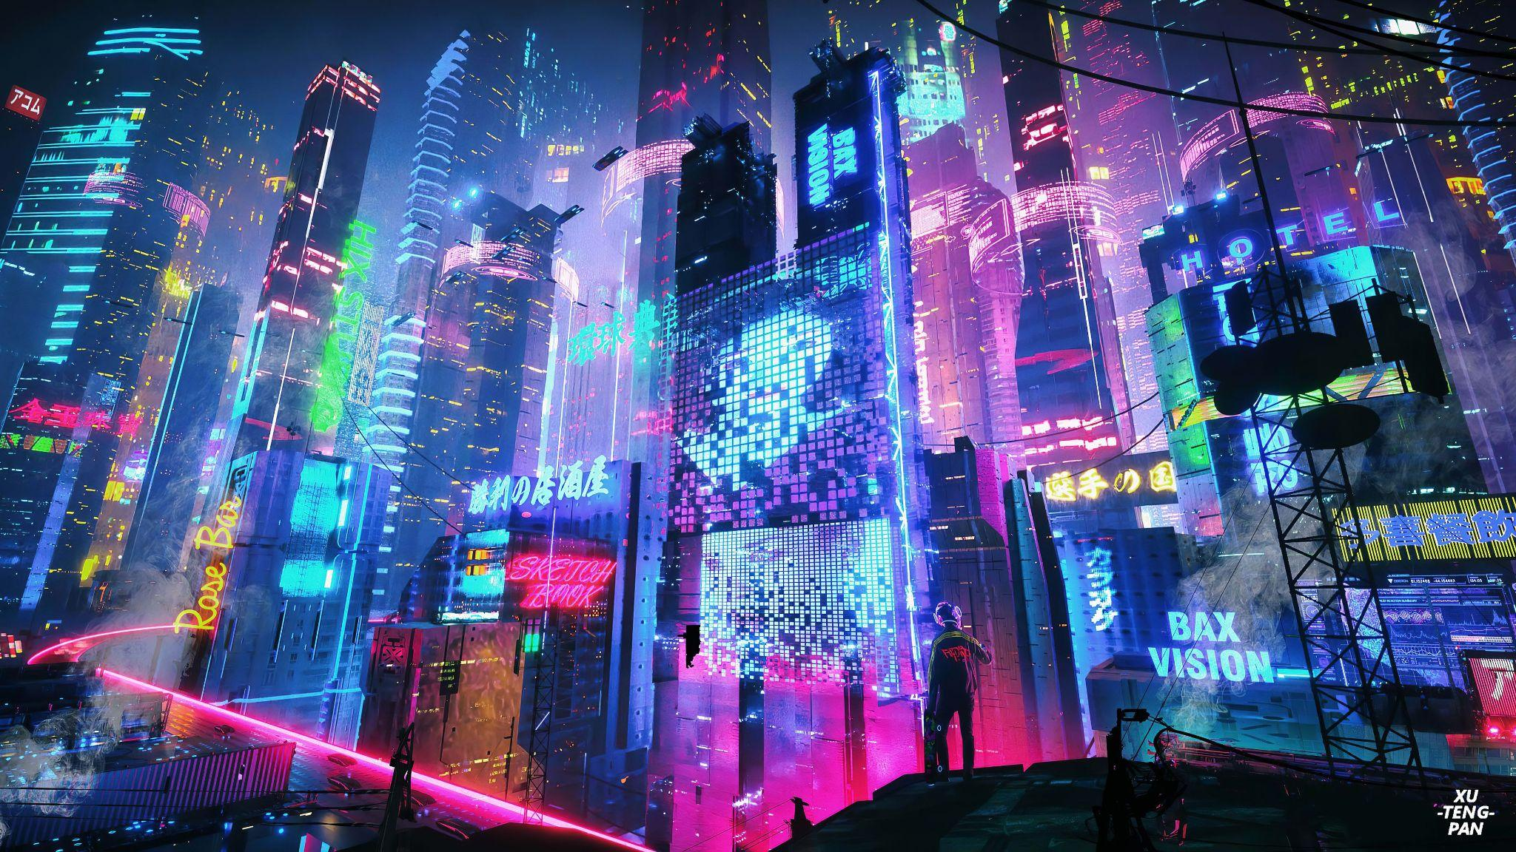

Temática que inspira o resto do design do projeto.

* **Piso de discoteca, armadilha de espinhos**

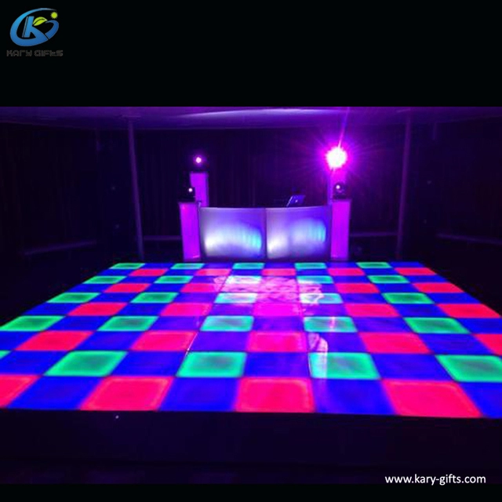

Modelo para a textura indicativa de armadilha de espinhos (um espinho sairá de cada quadrado com sua respectiva cor).

* **Placas de encaixe**

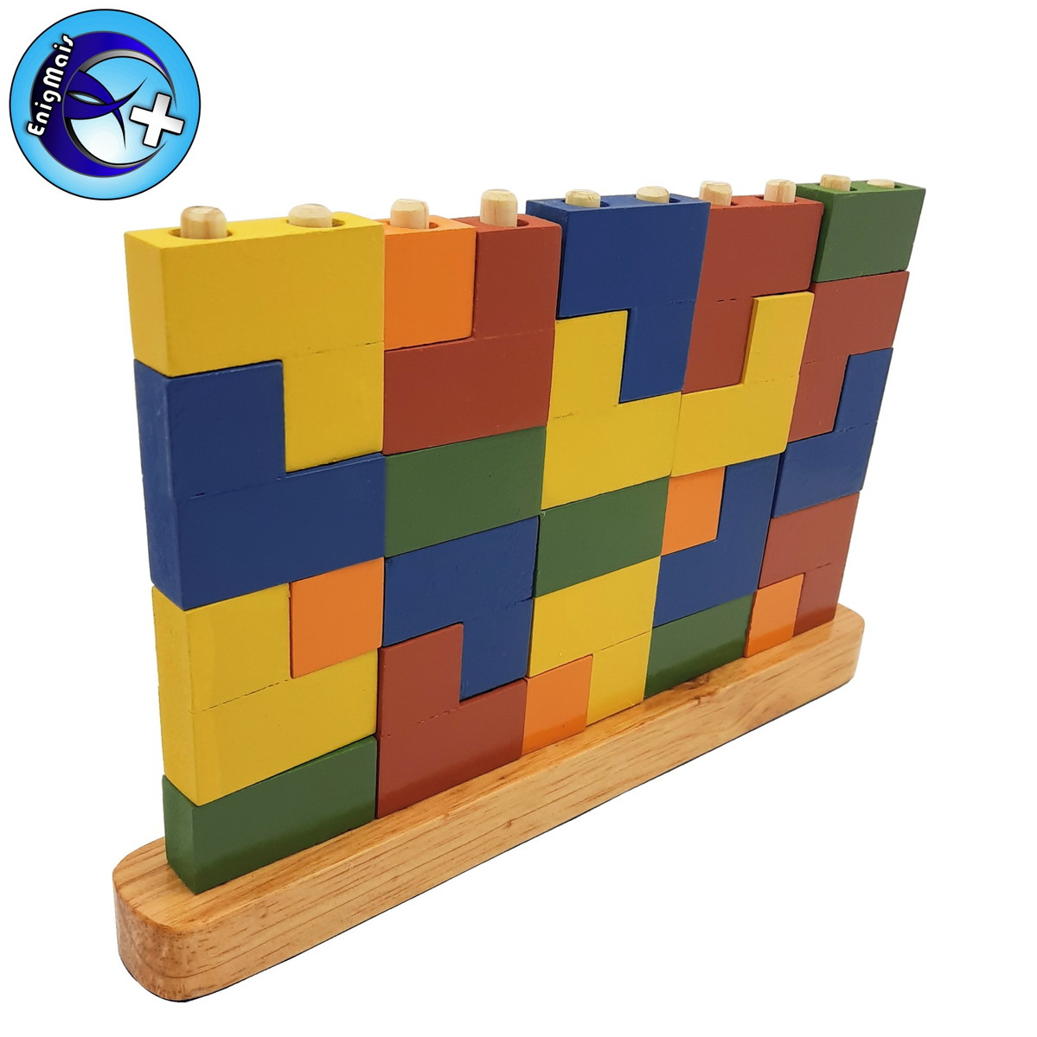

Exemplo de parede de encaixe - desejamos que os contornos dos encaixes sejam de néon brilhante em cores diferentes.

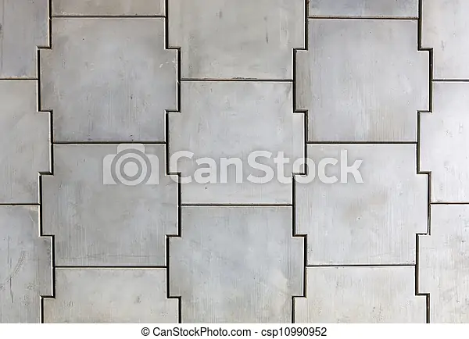

Exemplo de parede de encaixe regular - podemos considerar também formas regulares, cujo contorno será em néon brilhante de diferentes cores.

* **Piso de neon**

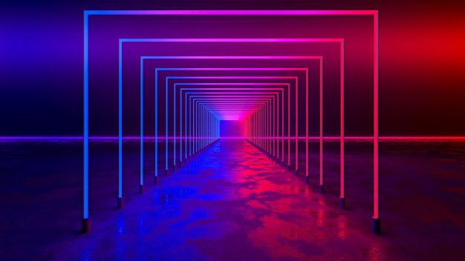

Exemplo de chão em um ambiente de néon - desejamos que o nosso seja similar mas com trilhas de circuitos em neon.

* **Trilhas de placas de circuito de neon**



Exemplo de trilhas de néon espaçadas para o chão - desejamos maior variedade de cores.



Exemplo de trilhas mais complexas, as cores desta figura ficaram legais, mas queremos espaçamentos maiores para uma sensação de “vazio”.

* **Textura de tecido preto**



Modelo de textura preta para a textura que marcará a área móvel de uma parede armadilha.

* **Céu noturno de neon**

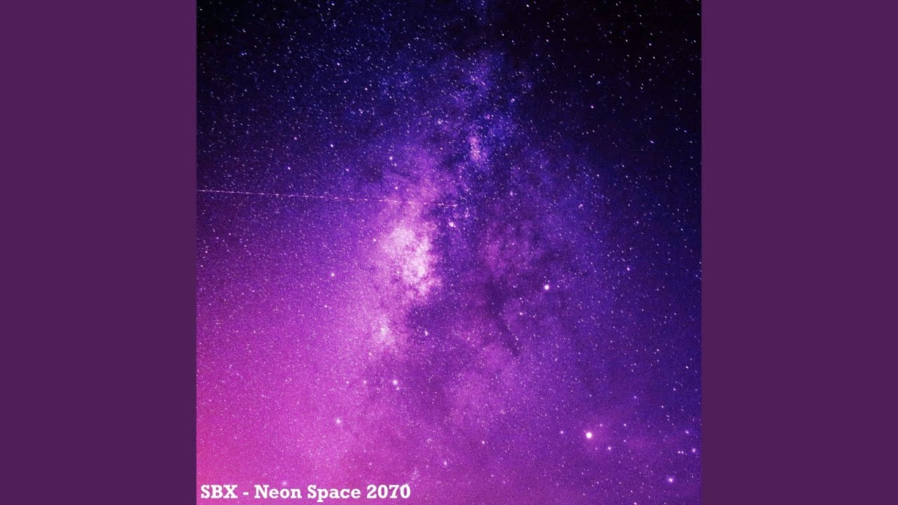

Exemplo de céu noturno, a parte mais central à direita e um pouco embaixo seria um ponto ideal para o céu do jogo.

* **Modelo de armadilha de espinhos**

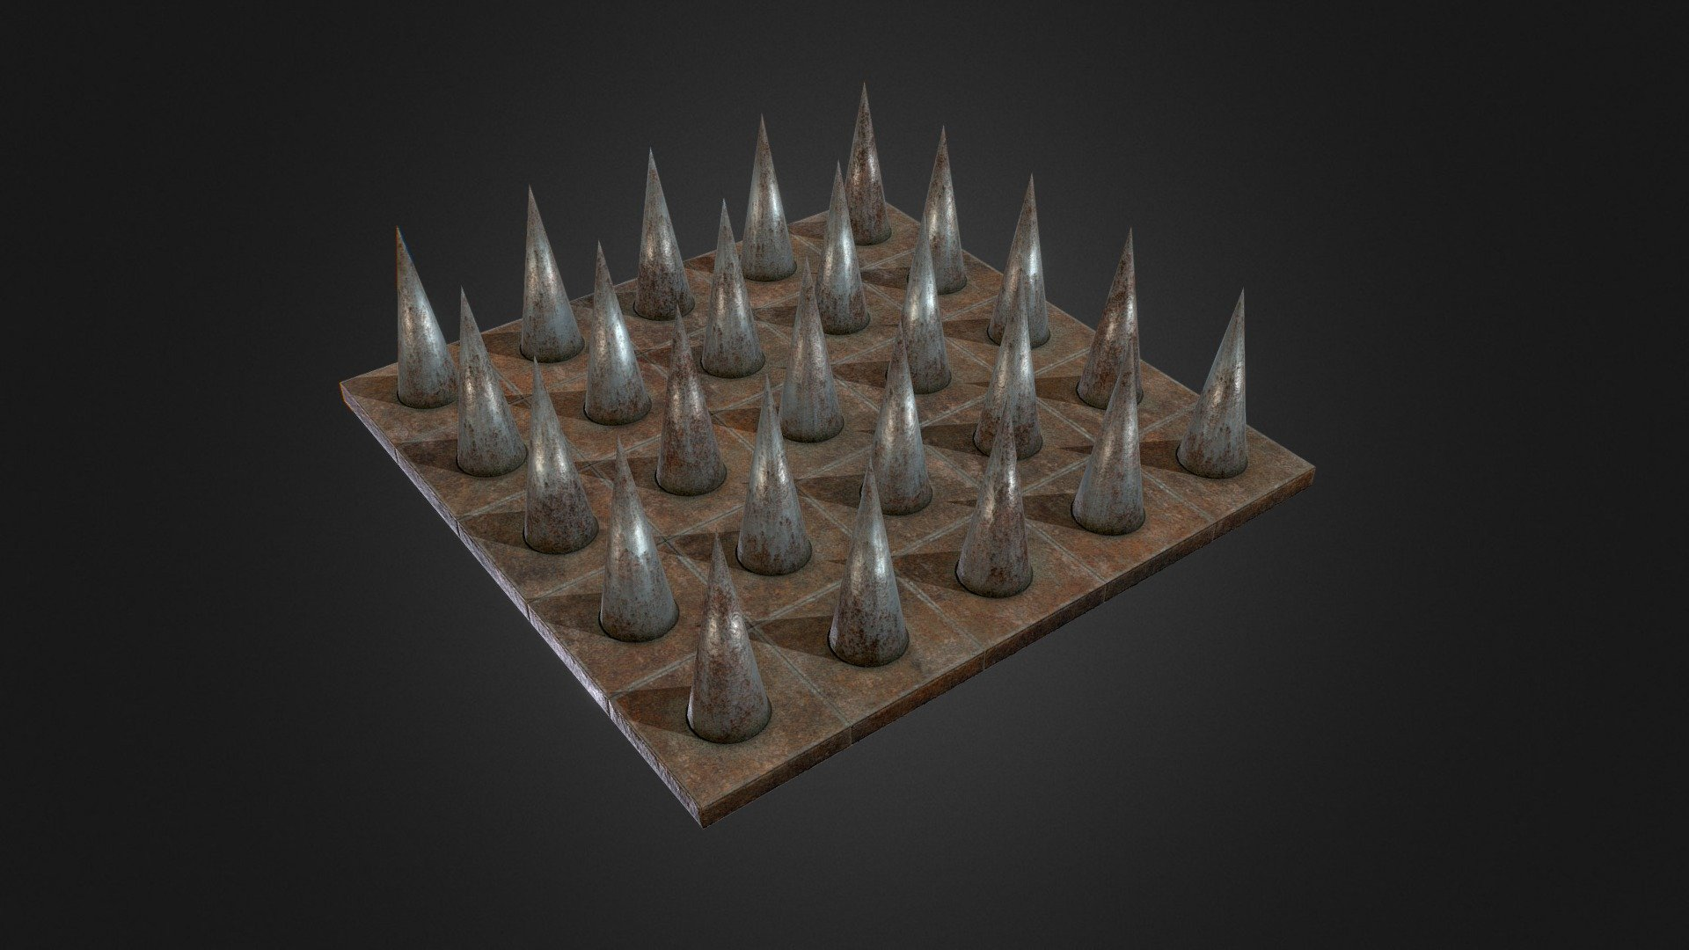

Exemplo de armadilha de espinhos 3d - cada espinho irá sair de um quadrado do piso de discoteca com a respectiva cor do piso.

O Pitch do Elevador - (breve descrição para vender o jogo em menos de 1 minuto de conversa)

O jogo possui uma temática de neon city, no qual vários jogadores irão competir em uma arena parecida com um labirinto com diversas armadilhas que podem ser acionadas pelos jogadores. O objetivo do jogo é ser o último sobrevivente utilizando da melhor maneira possível as mecânicas de combate e as armadilhas presentes no ambiente.

Descrição Geral do Projeto

Este projeto consiste no desenvolvimento de um jogo competitivo de arena destinado primariamente à plataforma de Realidade Virtual. O objetivo é desenvolver um jogo que, ao mesmo tempo que possa ser jogado casualmente, possa ser jogado competitivamente e ofereça uma grande variedade de formas de derrotar seus oponentes.

Jogadores competirão em uma arena que será uma espécie de labirinto recheado de armadilhas, inicialmente será desenvolvido apenas o modo de jogo *free for all* mas também será possível expandir este conceito para jogos em times, captura de bandeiras e até mesmo *deathmatch*.

O tema geral do projeto é *Neon City*, sendo assim todos os modelos de personagens, objetos e mapas serão escuros com tons brilhantes de néon estrategicamente posicionados para gerar uma impressão de se estar em uma mistura de *Tron O Legado* com *Maze Runner*.

As arenas serão desenvolvidas para permitir aos jogadores derrotarem seus inimigos tanto pela maestria no sistema de combate quanto pela utilização estratégica das armadilhas presentes no mapa.

O jogo irá apresentar um menu inicial para a localização de partidas, configurações e criação de times. Posteriormente iremos adicionar as mecânicas de monetização com um local para a customização de personagem e uma loja de cosméticos (paga e com recursos *in-game*).

O que diferencia este projeto?

* Focado especialmente para a plataforma de Realidade Virtual.
* Busca agradar jogadores competitivos e casuais
* Visa oferecer grande variedade de opções para os jogadores derrotarem seus inimigos estrategicamente.
* Possui um tema forte e marcante.

Mecânicas de Jogabilidade

* **Movimentação de personagem e câmera**
  + A movimentação do personagem pelo mapa ocorre através do controle analógico. A movimentação da câmera ocorre através do dispositivo de realidade virtual ou posição.
* **Ataque**
  + Os jogadores poderão atacar através de um modelo de espada estilo *lightsaber*, de alcance fixo.
  + O ataque será realizado ao se balançar o controle do dispositivo de realidade virtual relacionado ao *lightsaber* para atingir seus inimigos.
* **Defesa**
  + Os jogadores poderão se defender através de um modelo de escudo de energia com uma superfície específica de defesa.
  + A defesa será realizada ao se posicionar o controle do dispositivo de realidade virtual relacionado ao escudo de energia de modo que ele “barre” o *lightsaber* do inimigo tentando te acertar.
* **Empurrão**
  + O jogador poderá emitir uma onda de choque que empurra os inimigos atingidos com uma determinada força para trás.
  + O empurrão será realizado ao se posicionar o controle do dispositivo de realidade virtual relacionado ao escudo de energia de forma que quando a carga da explosão seja concluída, esta atinja o jogador inimigo.
* **Acionamento de botões**
  + O jogador poderá interagir com botões espalhados pelo mapa que ativam certas armadilhas.
  + Esta interação irá ocorrer ao mirar ou posicionar próximo o controle do dispositivo de realidade virtual relacionado ao *lightsaber* do botão e pressionar o botão relacionado à interação.
* **Coleta de objetos consumíveis espalhados pelo mapa**
  + O jogador poderá coletar objetos consumíveis espalhados pela arena ao passar por eles, esses objetos então serão adicionados ao *slot* de consumíveis do jogador (podendo haver apenas um consumível disponível por vez) até que o jogador o consuma
* **Utilização de objetos consumíveis**
  + O jogador poderá utilizar um objeto consumível, se houver algum disponível no seu *slot* de consumíveis.
  + Isto ocorre ao se pressionar o botão relacionado à interação (sugerido que este botão esteja no mesmo controle relacionado ao escudo de energia).

Mecânicas das armadilhas

* **Armadilha de espinhos**
  + A área onde essa armadilha irá ser ativada pode ser identificada por um piso de discoteca.
  + Depois de ser ativada, os espinhos sairão do chão e matarão qualquer jogador acima deles.
  + Se um jogador não estiver imediatamente em cima dos espinhos, mas tentar passar depois de serem ativados, este tomará uma certa quantidade de dano e não poderá passar pelos espinhos (colisão ativa).
  + Os espinhos ficarão ativos por um tempo pré-determinado e após um outro tempo pré-determinado poderão ser ativados novamente.
* **Armadilha parede**
  + Ao ser ativada, várias paredes do mapa, incluindo a mais próxima do botão de ativação, irão fechar um caminho da arena (matando os jogadores que estiverem em sua área de movimentação esmagados) e abrirão outro caminho próximo a aquele fechado.
  + Depois de uma armadilha ser ativa, só é possível reverter seu efeito ao acionar o seu botão equivalente em outro lugar do mapa.
  + Ao tentar ativar uma armadilha que já está ativa nada acontecerá, apenas teremos um feedback sonoro negativo.
  + As armadilhas serão distribuídas em pares pelo mapa e possibilitarão o direcionamento dos jogadores para locais específicos, mas **nunca** os deixarão presos.
* **Armadilha de alçapão**
  + Ao ser ativada, qualquer jogador que estiver em cima ou tentar passar por cima irá cair e morrer.
  + Após um tempo pré-determinado a armadilha irá fechar, permitindo a passagem e poderá ser ativada novamente após outro tempo definido.

Mecânicas de objetos consumíveis

* **Carga de vida**
  + Ao ser consumido restaura uma porcentagem pré-definida da vida máxima do jogador podendo restaurar sua vida até a sua vida máxima.
  + Depois de consumido, instantaneamente gera seu efeito, emite um feedback sonoro e esvazia o *slot* de consumíveis do jogador.
* **Carga de fogo**
  + Ao ser consumida adiciona uma porcentagem pré-determinada de dano ao ataque do jogador por um tempo limitado, proporcionando-o uma vantagem em combates corpo a corpo.
  + Depois de consumido, instantaneamente gera seu efeito, emite um feedback sonoro e esvazia o *slot* de consumíveis do jogador.

História e Jogabilidade

* **História**

O jogador se encontra em uma arena desconhecida na qual ele deve lutar sabiamente pela sua sobrevivência. Se ele não utilizar os seus recursos com maestria apenas a morte o espera.

* **Gameplay / Jogabilidade (Breve)**

Os jogadores iniciarão sua partida em uma arena na qual eles devem explorar e avaliar o mapa e traçar uma estratégia para sobreviver e conseguir derrotar seus inimigos sendo o último sobrevivente e vencendo o jogo.

* **Gameplay (Detalhado)**

Após a partida ser construída na fila do menu principal, o jogador irá ser posicionado aleatoriamente pelo mapa a uma distância razoável de outros jogadores.

Após o carregamento da visão do jogador e seu posicionamento no mapa irá iniciar uma contagem regressiva com o propósito de que no seu final, a movimentação dos jogadores sejam liberadas.

O jogador então estará livre para andar pelo mapa, coletar consumíveis e matar outros jogadores, seja empurrando-os em locais com armadilhas ativadas, ativando armadilhas no momento certo ou vencendo-os no combate corpo a corpo.

Assets Necessários

* **2D**
  + **Textura exclusiva do chão**
    - Chão preto com riscos como trilhas de placas de circuito que brilham em neon
  + **Textura da parede**
    - Placas pretas de encaixe com as conexões entre elas brilhando com neon de cores diferentes
  + **Textura de armadilhas**
    - Armadilha alçapão (Contorno da forma do alçapão em uma cor diferente do chão)
    - Armadilha parede (Pontos em que a parede se desloca em uma cor diferente do resto parede - textura de tecido preto)
    - Armadilha espinhos (Piso de discoteca néon, espinhos saem dele)
  + **Textura dos botões**
    - Diferente de acordo com o tipo de armadilha que ativam, podem ter uma imagem ilustrativa por exemplo espinhos caso ative uma armadilha de espinhos.
  + **Textura do céu à noite com nebulosas (meio roxo e laranja)**
* **3D**
* **Objetos relacionados aos jogadores**
  + Personagem padrão
  + Arma padrão
  + Escudo padrão
  + Cabeça padrão
* **Objetos relacionados a armadilhas e coletáveis**
  + Espinhos (neon - com as mesmas cores do quadrado respectivo no piso de discoteca)
  + Dodecaedro regular de “vidro escuro” com um + 3d em neon verde dentro
  + Tetraedro regular de “vidro escuro” com uma chama brilhante laranja neon dentro
* **Objetos interativos**
  + Modelo de botão para paredes
    - O botão precisará ter várias cores, cada uma relacionada a uma armadilha diferente
* **Sons**
  + **Lista de sons Ambientes**
    - Exterior
      * Música estilo videogames retrô com temática cyberpunk / neon.
    - Interior
      * Sons de energia emitidos aleatoriamente pelas paredes e objetos consumíveis.
      * Sons característicos das armadilhas ao serem ativadas.
  + **Lista de sons do Jogador**
    - Movimentação do personagem
      * Som de passos normais (similar ao andar sobre uma superfície metálica)
      * Som de passos especiais
        + Ao passar por cima de um alçapão

Som metálico diferente (dando uma sensação de perigo).

* + - * + Ao passar por cima de um piso de discoteca

Som do personagem andando sobre um piso de discoteca (similar a plástico talvez?)

* + - Ações do personagem
      * Ataque
        + Deve variar de acordo com a skin de arma que o personagem está utilizando, mas para a padrão (*lightsaber*) poderá ser um som similar ao de um sabre de luz do *star-wars*.
      * Defesa
        + Deve variar de acordo com a skin de escudo que o personagem está utilizando, mas para o padrão poderá ser um som similar ao de colisão entre sabres de luz do *star-wars*.
      * Consumir consumíveis
        + Caso seja uma carga de vida, um som revigorante
        + Caso seja uma carga de fogo, um som de fogo
      * Colisão
        + Coleta de consumíveis

Carga de vida: som metálico + revigorante

Carga de fogo: som metálico + de fogo

* + - * + Paredes: Som rápido e sugestivo de colisão com a parede, ocorre apenas no primeiro contato.
      * Interação
        + Ao pressionar um botão, toca-se um som de ativação.
    - Status de personagem
      * Sofrendo dano
      * Morrendo
      * Aparecendo
* **Código**
* Scripts de personagem
  + Movimentação
  + Status
* Scripts de ambiente
  + Gerenciador de filas e *matchmaking*
  + Movimentação do céu
  + Game Manager
* Scripts de objetos
  + Individuais do comportamento de cada armadilha
* **Animações**
* Animações de ambiente / objetos
  + Paredes
  + Chãos
  + Armadilhas
* Animações de jogadores

Cronograma Inicial

* **Início: 03/04/2022**
* **Semana 1**
  + Projetar com base no GDD os diagramas de classes (menus e UIs)
  + Desenvolvimento de protótipos de design das texturas para o mapa / botões / armadilhas / consumíveis / cabeça, arma e escudo padrões.
* **Semana 2**
  + Projetar com base no GDD os diagramas de classes (resto)
  + Desenvolvimento e implementação das texturas do para o mapa
  + Desenvolvimento de um mapa de testes
* **Semana 3**
  + Implementação do script de menus
  + Desenvolvimento e implementação de modelos básicos de UI
* **Semana 4 (Mês 1)**
  + Implementação dos scripts de status e UIs
  + Desenvolvimento e implementação dos modelos de armadilhas e botões
* **Semana 5**
  + Implementação do scripts de movimentação e objetos
  + Desenvolvimento e implementação dos modelos de consumíveis
* **Semana 6**
  + Implementação dos scripts de armadilhas / game manager
  + Desenvolvimento e implementação dos modelos padrões
* **Semana 7**
  + Revisão e adaptação para o jogo multiplayer
  + Desenvolvimento dos modelos de UI finais
* **Semana 8 (Mês 2)**
  + Revisão e finalização da adaptação do jogo para o modo multijogador
  + Revisão e finalização da implementação dos modelos finais no jogo
* **Deadline : 02/07/2022**

Detalhes da Equipe

**Membros do Projeto | Função Principal**

Felipe Kenzo Ohara Sakae | (Programador)

Fernanda Akemi Lednick | (Designer)

Giovanni Brandini Blanco Benuthe | (Designer)

João Paulo M. Socio | (Programador)

Karen Cristine Silvestre | (Designer)

Lucas Milani Thomsen Galhardo | (Designer)

Matheus Rafael Detlinger Penteriche | (Designer)

Pedro Henrique Ferreira Dominichelli Fabris | (Programador)

Raphael Marchetti Calciolari | (Gestor)

Mecânicas principais e ordem de desenvolvimento para testes

* Movimentação no VR
* Armas para o jogador no VR
* IA para testar contra o jogador no VR
* Testar jogador vs IA
* Conectar 2 jogadores (sem necessidade de outros sistemas)
* Conectar 2 jogadores com os sistemas realizados acima no VR
* Conectar +2 jogadores na mesma sessão no jogo